Indicação 2026

Sugere a Seconser que faça obras contra enchentes na Travessa Afonso Viana

Indico à Mesa na forma regimental, ouvido o Douto Plenário, que seja enviado ofício a Seconser para que sejam feitas obras de infraestrutura contra enchentes na Travessa Afonso Viana.

Niterói, 26 de maio de 2026.

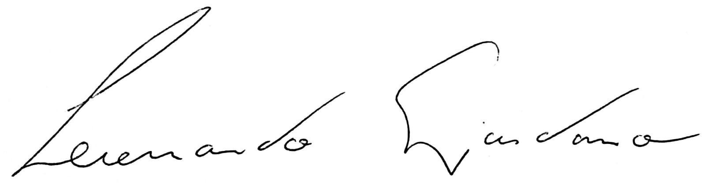
Leonardo Giordano
Vereador

Justificativa

Sugerimos que sejam feitas obras de infraestrutura contra enchentes na Travessa Afonso Viana.



